11.10.2022

5-А-Б

Історія

вч. Рзаєва Н.О.

**Тема:** **Писемні пам’ятки, фольклор і сучасні візуальні джерела про історію.**

**Мета уроку**: охарактеризувати роль та значення речових історичних джерел у вивченні історії; створити початкове уявлення про науки, які досліджують речові історичні джерела; розвивати навички роботи з джерелами інформації; з’ясовувати роль джерел у вивченні історії, на елементарному рівні здобувати інформацію, що містять історичні джерела; виховувати шанобливе ставлення до історичних пам’яток та інтерес до історії рідного краю.

**Перегляньте відео:** [**https://youtu.be/T2w-uU5tNAk**](https://youtu.be/T2w-uU5tNAk)

1. **Опрацюйте опорний конспект:**

*Писемні історичні джерела. як змінювалося письмо і матеріали для письма*

Для відтворення минулого сучасні історики найчастіше користуються писемними джерелами. До них належать різноманітні написи й документи, створені людьми за допомогою знаків і символів.

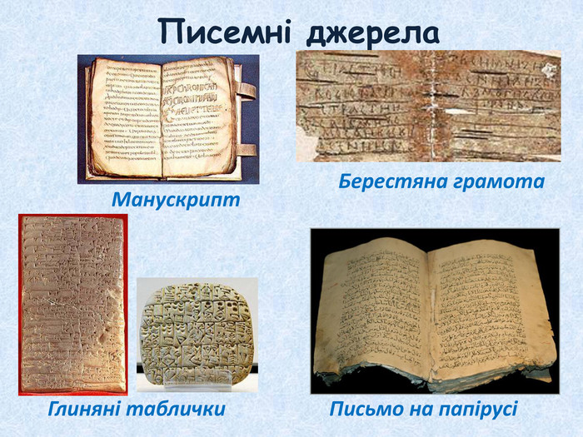Батьківщиною сучасного паперу вважають Китай, де, за свідченнями китайських літописів, майстер Цай Лунь у 105 р. н. е. винайшов папір. До цього для письма використовували бамбук. Письмо ж виникло понад 5000 років тому. Отже, люди не завжди писали на папері або в ґаджетах за допомогою літер.

**Пізнавально й цікаво.** Розгляньте фотоколаж і назвіть, які матеріали використовували люди для письма в різних країнах у різні часи. За потреби скористайтеся додатковими джерелами інформації.

Протягом тисячоліть змінювалося й саме письмо. Спочатку люди передавали інформацію за допомогою малюнків. Тому письмо й мистецтво малювання були тісно взаємопов’язаними. Таку систему письма вчені назвали піктографією.

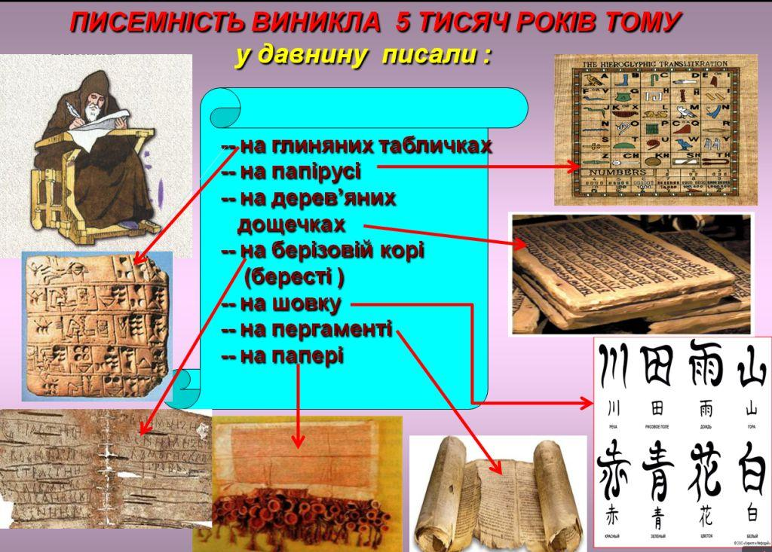**Пізнавально й цікаво**

З розвитком сучасних технологій для швидкого передавання інформації людство частково використовує знаки-символи. тобто піктографія існує і в наш час. Наприклад, знаки дорожнього руху.

***Подумайте, де ми найчастіше висловлюємося за допомогою малюнків? Доберіть приклади із життя.***

З часом люди на письмі почали використовувати постійні малюнки-знаки — ідеограми — що позначали цілі слова. Так сформувалося ідеографічне письмо — письмо знаками, що означають поняття. У багатьох давніх народів знаки-ідеогра-ми були схожими. У деяких народів знаки письма, що позначають окремі звуки чи навіть цілі слова, називають ієрогліфами, а письмо — ієрогліфічним. Навіть у наш час у Китаї, Японії, Кореї послуговуються ієрогліфічним письмом.

Близько XV (15) ст. до н. е. з’явилася абеткова писемність, де один знак передає один звук. Батьківщиною цього виду письма є Близький Схід, де жили семітські народи (євреї, фінікійці та інші). Важливим їхнім заняттям була торгівля, що потребувало ведення чіткого обліку товарів. Для швидких записів було винайдено просте й зручне письмо. Його основою стала єврейсько-фінікійська абетка, у якій літери позначали окремі приголосні звуки. Від цього абеткового письма походить більшість сучасних писемностей. Зокрема, українська абетка походить з кирилиці, яка перероблена з грецької, а грецька побудована на основі фінікійської.

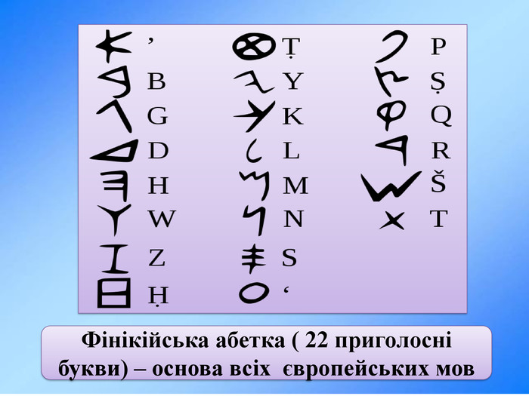*Етнографія і фольклор* .Важливу роль у вивченні історії відіграє відтворення минулого за пам’ятками усної народної творчості, даними етнографічних експедицій. Життя людей, починаючи з ХІХ (19) ст. можна досліджувати за фотографіями, а з винайденням кіноапаратів ще й за допомогою кінодокументів.

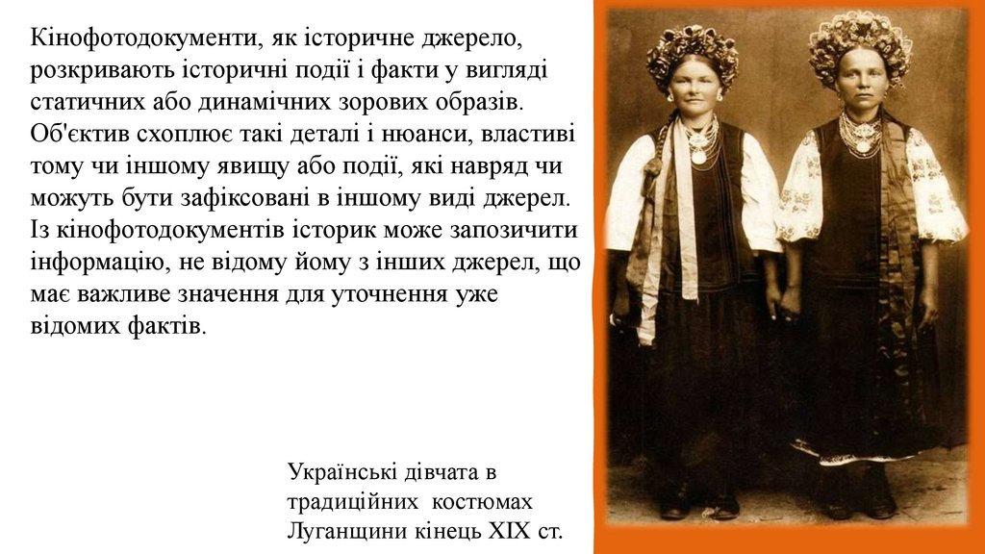**Пізнавально й цікаво** Цікаво, що серед перших винахідників кіноапаратів — відомий український винахідник Йосип Тимченко. У 1893 р. він разом із винахідниками М. Любимовим і М. Фрейденбергом винайшли скачковий механізм «слимак», принцип дії якого було покладено в дію апарату «кінескопа».У листопаді 1893 р. в одеському готелі «Франція» відбувся показ їх першої кінострічки.

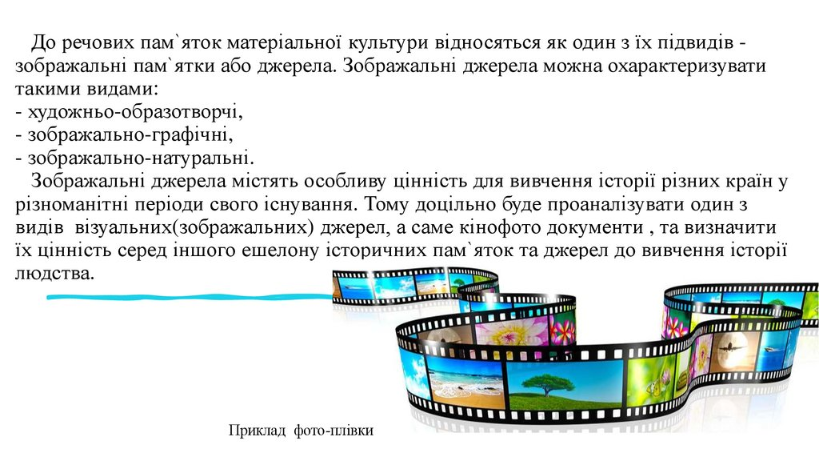**Домашнє завдання: прочитайте пар. 6 у підручнику за посиланням:**

[**https://drive.google.com/file/d/1nzOqG1ev1LXMa4XDZdWBgbUIQIdYx7WO/view**](https://drive.google.com/file/d/1nzOqG1ev1LXMa4XDZdWBgbUIQIdYx7WO/view)

**Письмово складіть запитання до кросворда на стор. 46.**

**Завдання надсилайте на освітню платформу Human, або вайбер 097-880-70-81, або на ел. адресу** [**nataliarzaeva5@gmail.com**](mailto:nataliarzaeva5@gmail.com)